SỞ GD & ĐT TP. HỒ CHÍ MINH
TRƯỜNG THPT TRẦN HƯNG ĐẠO

ĐỀ THI HỌC KỲ I
MÔN VẬT LÝ _ KHỐI 11
Ngày thi: 09/12/2013
Thời gian làm bài: 45 phút

I. LÝ THUYẾT:(4 điểm) Phần chung dành cho tất cả các lớp 11
Câu 1 : (1 điểm) Nêu khái niệm về điện trường, tính chất cơ bản của điện trường?
Câu 2 : (1 điểm) Nêu định nghĩa và viết công thức suất điện động của nguồn điện?
Câu 3 : (1 điểm) Phát biểu và viết biểu thức định luật Ohm đối với toàn mạch?
Câu 4: (1 điểm) Định nghĩa tụ điện và viết công thức tính điện dung của tụ điện.

II. BÀI TOÁN: ( 6 điểm)
* PHẦN CHUNG DÀNH CHO TẤT CẢ CÁC LỚP 11
B
A
C
E
Bài 1: (2 điểm) Cho 3 điểm A, B, C tạo thành tam giác vuông tại C. AC = 4 cm, BC = 3 cm được đặt trong một điện trường đều có vectơ cường độ điện  trường song song AC, hướng từ A đến C và có độ lớn E = 4000V/m. Hãy tính:
a. U_{AC}, U_{CB},U_{BA}.
b. Công của lực điện trường khi điện tích q = - 1µC di chuyển từ A đến B

- PHẦN DÀNH RIÊNG CHO CÁC LỚP 11A
A
R₁
R₂
R₃
R₄
A
B

Bài 2: (1,5 điểm) Cho mạch điện như hình vẽ:
Nguồn điện có 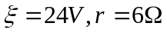
Mạch ngoài gồm 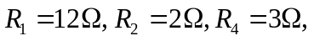
Đèn R₃ (6V – 9W),
a/ Tính số chỉ của ampe kế?
b/ Nhận xét độ sáng của đèn?

Bài 3: (1,5 điểm) Cho hai .điện tích 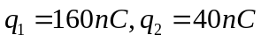 lần lượt đặt tại hai điểm cố định A và B trong không khí cách nhau 10 cm.
a.Tính độ lớn lực tương tác giữa 2 điện tích
b.Xác định vị trí điểm H trên đoạn AB để cường độ điện trường tổng hợp tại H bằng không.

Bài 4: (1 điểm) Có 60 pin, mỗi pin có E =1,5V, r = 0,6Ω mắc thành bộ nguồn hỗn hợp đối xứng m dãy, mỗi dãy có n pin. Mạch ngoài có R = 9Ω. Tìm m, n khi mạch ngoài tiêu thụ công suất P = 36W
R₃
R₂
A
R₁
- PHẦN DÀNH RIÊNG CHO CÁC LỚP TỪ 11D

Bài 5: (1,5 điểm) Cho mạch điện như hình vẽ:
Bộ nguồn gồm 4 nguồn giống nhau, mỗi nguồn có suất điện động 2,5V và điện trở trong 0,05Ω. R₁ = 8Ω, R₂ = 6Ω, R₃ là một bóng đèn (6V-6W). Điện trở ampe kế không đáng kể.
a) Tính số chỉ ampe kế.
b) Đèn sáng như thế nào? tại sao?

Bài 6: (1,5 điểm) Hai điện tích điểm q₁ = 2(µC) và q₂ = 80(µC) đặt theo thứ tự tại A và B cách nhau 1,2m trong chân không
a. Tính độ lớn lực tương tác giữa hai điện tích
b. Để độ lớn lực tương tác giữa 2 hai điện tích tăng lên 4 lần thì khoảng cách lúc này giữa chúng là bao nhiêu?
Bài 7: (1 điểm) Một nguồn điện có suất điện động = 9V và điện trở trong r = 2, mạch ngoài mắc với một bóng đèn có hiệu điện thế định mức U_{đm} = 6V thấy đèn sáng bình thường. Tính công suất định mức của bóng đèn.

-------------HẾT-----------

ĐÁP ÁN ĐỂ THI HỌC KỲ I MÔN VẬT LỲ 11
I. LÝ THUYẾT
Câu 1/(1 điểm) Điện trường là một dạng vật chất (môi trường) bao quanh điện tích và gắn liền với điện tích . (0,5đ)
Điện trường tác dụng lực điện lên các điện tích khác đặt trong nó. (0,5đ)
Câu 2/(1 điểm) Suất điện động của nguồn điện là đại lượng đặc trưng cho khả năng thực hiện công của nguồn điện và được đo bằng thương số giữa công A của lực lạ thực hiện khi dịch chuyển một điện tích dương q ngược chiều điện trường và độ lớn của điện tích đó. (0,5đ)
Công thức 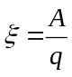 (0,5đ)

Câu 3/(1 điểm). Cường độ dòng điện chạy trong mạch điện kín tỉ lệ thuận với suất điện động của nguồn điện và tỉ lệ nghịch với điện trở toàn phần của mạch đó. (0,5đ)
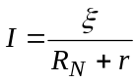 (0,5đ)
Câu 4: (1 điểm)
+ Tụ điện là một hệ hai vật dẫn đặt gần nhau và ngăn cách nhau bằng một lớp cách điện (0,5đ)
+ C = hay Q= CU; (0,5đ)

II. BÀI TOÁN: ( 6 điểm)
* PHẦN CHUNG DÀNH CHO TẤT CẢ CÁC LỚP 11
Bài 1: (2 điểm)
a. U_{Ac} = E.d_{AC} = 160V 0,5
U_{BC} = E.d_{BC} = 0 0,5 ,
U_{BA} = E.d_{BA} = -160V 0,5
b. A = qEd_{AB} = -1,6.10⁻⁴J 0,5
- PHẦN DÀNH RIÊNG CHO CÁC LỚP 11A
Bài 2: (1,5 điểm )
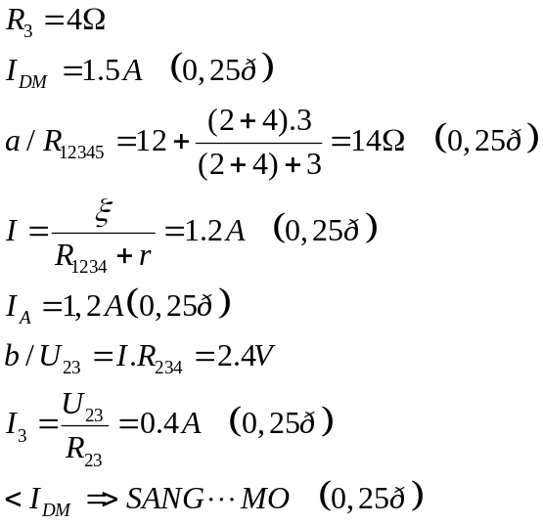
Bài 3: (1,5 điểm)
a) 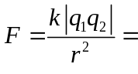 5,76. 10⁻³ N 0.5
b) 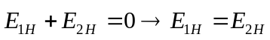 0.25
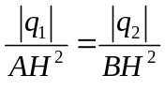 0.25
AH + BH =AB =10cm
à AH = 0.067; BH = 0,33 0.5
Bài 4: (1 điểm)
P=RI²->I=2A 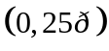
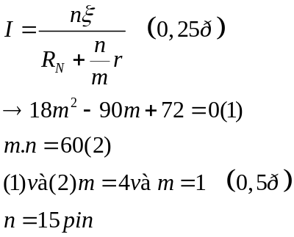
- PHẦN DÀNH RIÊNG CHO CÁC LỚP 11D
Bài 5: (1,5 điểm)
a) Đèn R_{đ} = 6Ω
I_{đm} = 1A
e_{b} = 10V
r_{b} = 0,2Ω (0,25đ)
R_{N} = 4,8Ω (0,25đ)
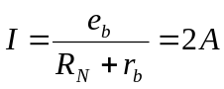 (0,25)

=> số chỉ qmpe kế là 2A (0,25đ)
b) U₂₃ = U_{N} = 9,6V
è I₃ = 0,8A = I_{qđ} < I_{đm} (0,25đ)
=> Đèn sáng yếu hơn bình thường. (0,25đ)
Bài 6: (1,5 điểm)
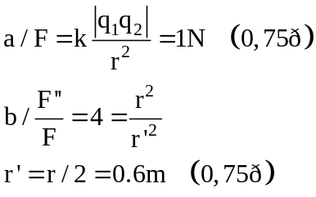
Bài 7: (1 điểm)
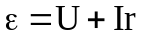 (0,25đ)
9=6 + 2.I (0,25đ)
I=1,5A (0,25đ)
P= UI = 6.1,5=9W

(0,25đ)

